Cartes d’approfondissement
des propriétés
Fiche 11a

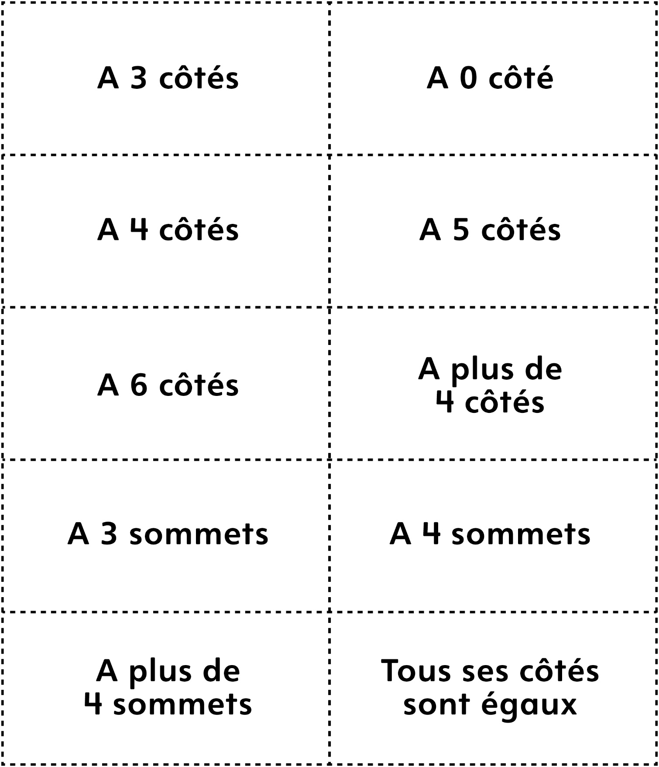
Cartes d’approfondissement
des propriétés
Fiche 11b

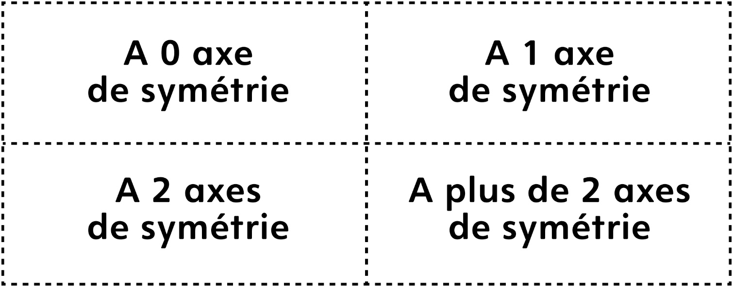

Cartes d’approfondissement des
propriétés (pour Enrichissement
pour classe combinée)
Fiche 11c

